Mục Lục:

**Chương I: Đơn vị thực tập** 2

**I.** **Giới thiệu về FPT Software Việt Nam** 2

**II.** **FPT Software Việt Nam – Chi nhánh Đà Nẵng** 3

**Chương II: Quá trình thực tập** 3

**I.** **Quy trình làm việc và tổ chức nhân lực** 3

***1.*** ***Quy trình Scrum:*** 3

Là một  khuôn khổ quy trình nhẹ  phù hợp với sự phát triển nhanh. 4

***2.*** ***Tổ chức nhân lực:*** 6

**II.** **Phân tích đề tài** 7

***1.*** ***Giới thiệu đề tài:***. 7

***2.*** ***Mục đích đề tài:*** 7

Xây dựng một web-app quản lý event,thuận lợi hơn trong việc tìm kiếm,tạo và tham gia event cho người sử dụng. 7

**III.** **Công nghệ áp dụng** 7

**IV.** **Quá trình thực hiện đề tài** 8

***1.*** ***Tìm hiểu công nghệ:*** 8

***2.Thực hiện đề tài:*** 13

**V.** **Kỹ năng, kiến thức được hoàn thiện trong quá trình thực tập:** 18

**VI.** **Tổng kết** 20

***2.*** ***Môi trường làm việc:*** 20

***3.*** ***Chương trình thực tập:*** 20

# **Chương I: Đơn vị thực tập**

1. **Giới thiệu về FPT Software Việt Nam**

FPT Software có tên chính thức là Công ty trách nhiệm hữu hạn Phầm mềm FPT. Có trụ sở chính đặt tại Hà Nội, Thành phố Hồ Chí Minh, Đà Nẵng. Lĩnh vực phát triển về Tài chính ngân hàng, Viễn thông, Y tế, Chế tạo, Công nghiệp xe hơi, Dịch vụ công…

Về dịch vụ: phát triển phần mềm và bảo trì, triển khai ERP, QA, chuyển đổi ứng dụng, hệ thống nhúng, Mobility, Cloud Computing, Big Data…

Có chứng chỉ chất lượng hàng đầu CMMI L5 V1.2 và ISO 27001:2005

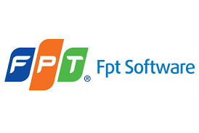

Hình 1: FPT Software Việt Nam

sdew

1. **FPT Software Việt Nam – Chi nhánh Đà Nẵng**

Năm 2011, FPT Software Việt Nam mở chi nhánh tại Đà Nẵng, đặt tại tầng 13, tòa nhà PV Combank, đường 30/4 quận Hải Châu, thành phố Đà Nẵng, do ông Đặng Thanh Hải làm trưởng chi nhánh.

# **Chương II: Quá trình thực tập**

1. **Quy trình làm việc và tổ chức nhân lực**
2. ***Quy trình Scrum:***

Agile là Phương thức phát triển phần mềm linh hoạt (Agile Software Development) trong vòng đời phát triển phần mềm  và đã trở nên phổ biến trong ngành phát triển phần mềm hiện nay.

Tuân thủ theo mô hình Agile và dựa trên những tuyên ngôn của mô hình Agile, quy trình Scrum thừa kế và phát triển thêm những tính năng, đặc điểm phù hợp hơn với quá trình sản xuất phần mềm.

Scrum hoạt động dựa trên ba giá trị cốt lõi: Minh bạch, Thanh tra và Thích nghi.

***Minh bạch (Transparency):***

Trong Scrum, tính minh bạch được đề cao như là giá trị cốt lõi cơ bản nhất. Muốn thành công với Scrum, thông tin liên quan tới quá trình phát triển phải minh bạch và thông suốt. Các thông tin đó có thể là: tầm nhìn (vision) về sản phẩm, yêu cầu khách hàng, tiến độ công việc, các khúc mắc và rào cản v.v. Từ đó mọi người ở các vai trò các nhau có đủ thông tin cần thiết để tiến hành các quyết định có giá trị để nâng cao hiệu quả công việc. Các công cụ và cuộc họp trong Scrum luôn đảm bảo thông tin được minh bạch cho các bên.Sự minh bạch yêu cầu các yếu tố này cần được định nghĩa theo một tiêu chuẩn để những người quan sát có thể hiểu những gì họ thấy theo cùng một cách.

***Thanh tra (Inspection):***

Người sử dụng Scrum phải thường xuyên thanh tra các đồ nghề và tiến độ đến đích để phát hiện các bất thường không theo ý muốn. Tần suất thanh tra không nên quá dày để khỏi ảnh hưởng đến công việc. Công tác thanh tra có ích nhất khi được thực hiện bởi người có kĩ năng tại các điểm quan trọng của công việc.

***Thích nghi (Adaptation):***

Nếu một người thanh tra xác định được rằng có vấn đề nào đó vượt quá giới hạn cho phép, và hậu quả của vấn đề đó đối với sản phẩm là không thể chấp nhận được, thì quy trình hoặccác vật liệu được xử lý (processed material) phải được điều chỉnh. Sự điều chỉnh phải được tiến hành càng sớm càng tốt để giảm thiểu các sai sót khác có thể xảy ra.Scrum cung cấp bốn cơ hội chính thức cho việc thanh tra và thích nghi trong. Scrum có thể phản hồi lại các thay đổi một cách tích cực, nhờ đó mang lại thành công cho dự án.

Scrum có các sự kiện:

* Buổi Họp Kế hoạch Sprint (Sprint Planning Meeting)
* Họp Scrum hằng ngày (Daily Scrum)
* Sơ kết Sprint (Sprint Review)
* Cải tiến Sprint (Sprint Retrospective)

Đặc điểm của Scrum:

Là một  khuôn khổ quy trình nhẹ  phù hợp với sự phát triển nhanh.

* Là được sử dụng rộng rãi.
* Thường áp dụng để quản lý phần mềm phức tạp và phát triển sản phẩm, dùng  lặp đi lặp lại và gia tăng
* Giảm thời gian dành cho quản lý, tăng thời gian dành cho việc phát triển,Tăng chất lượng sản phẩm và so với các mô hình cổ điển như mô hình thác nước
* Cho phép các tổ chức dễ  điều chỉnh khi có sự thay đổi yêu cầu nhanh chóng, và sản xuất ra một sản phẩm đáp ứng mục tiêu kinh doanh phát triển.

Ưu điểm:

* Một người có thể làm nhiều việc ví dụ như dev có thể test
* Phát hiện lỗi sớm hơn rất nhiều so với các phương pháp truyền thống
* Khách hàng nhanh chóng thấy được sản phẩm qua đó đưa ra phản hồi sớm.
* Có khả năng áp dụng được cho những dự án mà yêu cầu khách hàng không rõ ràng ngay từ đầu.

Nhược điểm:

* Trình độ của nhóm là có một kỹ năng nhất định
* Phải có sự hiểu biết về mô hình aglie .
* Khó khăn trong việc xác định ngân sách và thời gian.
* Luôn nghe ý kiến phản hồi từ khách hàng và thay đổi theo nên thời gian sẽ kéo dài khi có quá nhiều yêu cầu thay đổi từ khách hàng.
* Vai trò của PO (Project Owner – người trực tiếp làm việc với khách hàng) rất quan trọng, PO là người định hướng sản phẩm. Nếu PO làm không tốt sẽ ảnh hưởng đến kết quả chung

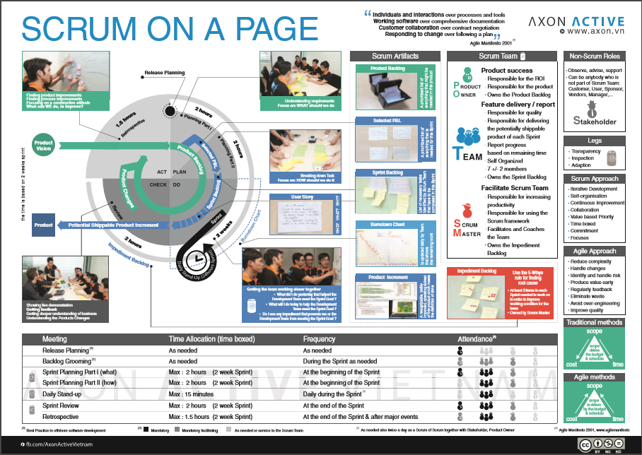

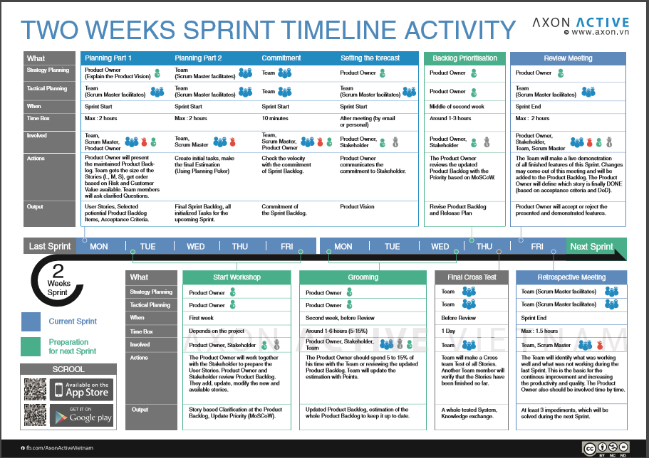

Hình 2: Tóm tắt quy trình Scrum trong một trang

1. ***Tổ chức nhân lực:***

Làm việc theo nhóm 10 người – 10 developers. Tuân thủ theo cách làm việc của mô hình Scrum, nhóm là nhóm ngang hàng, tự quản lý (không có trưởng nhóm) và là nhóm cross-functional (mỗi developer trong nhóm đều có thể tham gia thiết kế giao diện, cài đặt chương trình hay kiểm thử sản phẩm).

Hướng dẫn thực tập là Scrum Master và Project Owner, chịu trách nhiệm hướng dẫn, huấn luyện và tạo điều kiện làm việc tốt nhất cho nhóm.

1. **Phân tích đề tài**

***Đề tài:*** ***Xây dựng web bán áo online***

* 1. ***Giới thiệu đề tài:***.

***Awesome event***  là một website đa nền tảng hướng tới việc xây dựng một website quản lý event với đầy đủ chức năng cho người quản lý event và người đăng ký tham dự event

Một user sau khi đăng kí tài khoản hoặc đăng nhập bằng G+,Face book có thể có các chức năng:

* Xem các events upcoming ở trang chủ
* Tạo event mới
* Quản lý myEvent
* Quản lý myTicket
* Chỉnh sửa profile(update thông tin,thay đổi mật khẩu,avatar….)
* Tham gia event khác
* Nhận email thông báo đăng ký tài khoản thành công,quên mật khẩu,nhắc nhở sự kiện…
  1. ***Mục đích đề tài:***

Xây dựng một web-app quản lý event,thuận lợi hơn trong việc tìm kiếm,tạo và tham gia event cho người sử dụng.

1. **Công nghệ áp dụng**

* Ngôn ngữ lập trình back-end: Java
* Front-end: HTML5, CSS3, JavaScript với thư viện JQuery,Reactjs,Redux
* Frame work: Spring Framework
* Unit test: JUnit framework sử dụng thư viện Mockito
* Quản lý và thiết lập dự án: Maven
* Build và Test: Jenkins
* Cơ sở dữ liệu: MySQL
* Source control: GitLab

1. **Quá trình thực hiện đề tài**
   1. ***Tìm hiểu công nghệ:***
      1. ***Java và Spring Framework:***

Spring là một trong những framework được sử dụng nhiều nhất trong Java EE framework. Hai khái niệm chính của Spring framework core là "Dependency Injection - DI" và "Aspect Oriented Programming - AOP".   
  
Spring framework được sử dụng như là ứng dụng java cơ bản để đạt được kỹ thuật "loose coupling" giữa các components khác nhau bằng cách sử dụng kỹ thuật DI và hỗ trợ việc thực hiện chéo những task vụ như logging, authentication, ... theo kỹ thuật AOP.  
  
Spring framework cung cấp khá nhiều tính năng khác và số lượng lớn các module cho các mục đích cụ thể, ví dụ như web có Spring MVC, hỗ trợ security có Spring Security, tương tác với datababse có Spring JDBC, và nhiều thứ khác nữa. Ngoài ra, nó còn là một dự án open source với rất nhiều cộng đồng sử dụng, tài liệu tham khảo. Một điều nữa là sử dụng Spring framework cho lập trình viên cảm giác thật thú vị và mới mẻ.

* Một số tính năng quan trọng và ưu điểm của Spring framework:

Spring framework được xây dựng trên 2 khái niệm design, đó là DI và AOP. Và một vài tính năng quan trọng của Spring framework như sau:

Dependency Injection hoặc Inversion of Control được sử dụng để giúp các component tách rời, độc lập với nhau. Spring container sẽ giúp gắn kết những components này lại với nhau theo đặc tả business.

* Spring IoC container quản lý vòng đời của Spring Bean và các cấu hình của project chẳng hạn như JNDI lookup.
* Spring MVC framework được sử dụng cho phát triển ứng dụng web rất dễ dàng với việc hỗ trợ rất tốt các tính năng web services, json,...
* Hỗ trợ quản lý transaction, JDBC operations, File uploading, Exception Handling,... rất dễ dàng bằng cách cấu hình được rút gọn, thay vào đó là sử dụng annotation hoặc spring bean configuration file.

Và một vài ưu điểm khi sử dụng Spring framework:

* Làm giảm đi sự phụ thuộc giữa các components khác nhau của ứng dụng, Spring IoC container làm nhiệm vụ khởi tạo resources hoặc beans và "tiêm - inject" chúng theo sự phụ thuộc khác nhau.
* Thực hiện unit test case rất dễ bởi vì business logic của bạn không có sự phụ thuộc trực tiếp. Việc thực hiện chỉ là viết test configuration và inject mock bean cho các mục đích test khác nhau.
* Làm giảm đi khối lượng code rất nhiều, chẳng hạn như việc khởi tạo đối tượng, open/close các resources,...
* Spring framework chia thành nhiều module riêng biệt, do đó việc sử dụng các features trong Spring framework rất tự do... Ví dụ như ứng dụng không sử dụng tính năng transaction, thì không cần thiết phải thêm dependency này vào.
* Spring framework hỗ trợ hầu hết các tính năng của Java EE, thậm chí còn nhiều hơn nữa.
* Dependency Injection:

Dependency Injection - DI giúp chúng ta loại bỏ sự phụ thuộc "vật lý" của các module, components và giúp ứng dụng trở nên "loosely coupled", dễ mở rộng và có khả năng maintain. Chúng ta có thể thực hiện DI pattern để "quản lý" những phụ thuộc ở thời điểm chương trình chạy - runtime, không phải là lúc chương trình biên dịch.  
  
Một vài lợi ích của DI như: tách rời các phụ thuộc giữa các module, giảm thiểu số lượng line of code - LOC, testing thuận lợi,...   
Trong Java, chúng ta có thể thực hiện DI bằng cách sử dụng thuần Java hoặc các framework rất phổ biến khác như Spring framework, Google Guide, Seasar2,...

Để thực hiện được DI, chúng ta có hai cách để configuration như sau :

* Sử dụng Spring XML
* Sử dụng Annotation
* Lợi ích của việc sử dụng IDE Spring Tool Suite – STS:

Chúng ta có thể cài đặt những plugin cho Eclipse để có được toàn bộ tính năng của STS, tuy nhiên STS vẫn được release song song của Eclipse với các tính năng quan trọng như hỗ trợ Maven, template cho các loại dư án khác nhau của Spring framework, và có sẵn VMware vFabric™ tc Server, một server hỗ trợ tối đa cho Spring applications.  
  
Do vây, thay vì cài đặt toàn bộ những plugin hỗ trợ Spring framework, STS đã có tất cả mọi thứ để giúp phát triển một ứng dụng Spring một cách dễ dàng.

* Liệt kê những module quan trọng của Spring framework

Một vài module quan trọng của Spring framework sau:

* Spring Context – hỗ trợ dependency injection.
* Spring AOP – hỗ trợ aspect oriented programming.
* Spring DAO – hỗ trợ database operations sử dụng DAO pattern
* Spring JDBC – hỗ trợ JDBC and DataSource.
* Spring ORM – hỗ trợ ORM
* Spring Web Module – hỗ trợ phát triển ứng dụng web.
* Spring MVC – Model-View-Controller hỗ trợ phát triển web application, web services vv.
  + 1. ***Front-end: HTML5, CSS3,*** ***JavaScript với JQuery framework, Reactjs,Redux***
* HTML5:

HTML là chữ viết tắt của cụm từ HyperText Markup Language (dịch là Ngôn ngữ đánh dấu [siêu văn bản](http://vi.wikipedia.org/wiki/Si%C3%AAu_v%C4%83n_b%E1%BA%A3n)) được sử dụng để tạo một trang web, trên một website có thể sẽ chứa nhiều trang và mỗi trang được quy ra là một tài liệu HTML.

Một tài liệu HTML được hình thành bởi các phần tử HTML (HTML Elements) được quy định bằng các cặp thẻ (tag), các cặp thẻ này được bao bọc bởi một dấu ngoặc ngọn (ví dụ <html>) và thường là sẽ được khai báo thành một cặp, bao gồm thẻ mở và thẻ đóng (ví <strong> dụ </strong> và ). Các văn bản muốn được đánh dấu bằng HTML sẽ được khai báo bên trong cặp thẻ. Nhưng một số thẻ đặc biệt lại không có thẻ đóng và dữ liệu được khai báo sẽ nằm trong các thuộc tính (ví dụ như thẻ<img>).

Một tập tin HTML sẽ bao gồm các phần tử HTML và được lưu lại dưới đuôi mở rộng là .html hoặc .htm

HTML là một ngôn ngữ đánh dấu siêu văn bản nên nó sẽ có vai trò xây dựng cấu trúc siêu văn bản trên một website, hoặc khai báo các tập tin kỹ thuật số (media) như hình ảnh, video, nhạc.

HTML5 là phiên bản mới nhất của HTML. HTML5 có thêm nhiều tính năng cú pháp mới. Chúng bao gồm các thẻ mới như <video>, <audio> và các thành phần <canvas>, cũng như sự tích hợp của đồ họa vector có khả năng mở rộng (Scalable Vector Graphics) nội dung (thay thế việc sử dụng thẻ chung <object>) và MathML cho các công thức toán học. Những tính năng này được thiết kế để làm cho nó dễ dàng bao quát, xử lý đa phương tiện và nội dung đồ họa trên web mà không cần phải dùng đến quyền sở hữu bổ sung và APIs. Các yếu tố mới khác, chẳng hạn như <section>, <article>, <header> và <nav>, được thiết kế để làm phong phú thêm nội dung ngữ nghĩa của tài liệu. Thuộc tính mới đã được giới thiệu với mục đích tương tự, trong khi một số yếu tố và các thuộc tính đã được loại bỏ. Một số yếu tố, chẳng hạn như <a>, <cite> và <menu> đã được thay đổi, xác định lại hoặc chuẩn hóa. APIs và Document Object Model (DOM) không phải suy nghĩ muộn hơn quá nhiều, nhưng là bộ phận cơ bản của đặc điểm kỹ thuật HTML5. HTML5 cũng xác định cụ thể một số các xử lý cần thiết cho các tài liệu không hợp lệ để các lỗi cú pháp sẽ được xử lý thống nhất của tất cả các trình duyệt phù hợp và các tác nhân người dùng khác.

* CSS3:

CSS là chữ viết tắt của cụm từ tiếng anh (Cascading Style Sheet), CSS được tổ chức World Wide Web (W3C) giới thiệu vào năm 1996. CSS chỉ đơn thuần là một file có phần mở rộng là .css, trong file này chứa những câu lệnh CSS, mỗi câu lệnh css sẽ định dạng một thành phần nhất định của tài liệu HTML như màu sắc, font chữ …

Tác Dụng Của CSS

* Tách riêng phần định dạng ra khỏi nội dung trang web.
* CSS giúp người thiết kế kiểm soát toàn bộ giao diện nhanh nhất và hiệu quả nhất. Nó giúp bạn tiết kiệm công sức rất nhiều trong việc thiết kế giao diện.
* Do được tách rời khỏi nội dung của trang web, nên các mã HTML sẽ gọn gàng hơn, giúp bạn thuận tiện hơn trong việc chỉnh sửa giao diện. Kích thước của file .html cũng được giảm đáng kể. Hơn thế nữa sẽ được trình duyệt tải một lần và dùng nhiều lần (cache), do đó giúp trang web được load nhanh hơn.

CSS3 là bản nâng cấp đáng kể của CSS, nó là thành phần làm nên website một cách toàn diện nhất với các hỗ trợ sẵn có mà không cần phải dùng tới các thành phần bổ sung bên ngoài như Javascript, Jquery, Flash…

* JavaScript với thư viện JQuery

Javascript là một ngôn ngữ thông dịch, chương trình nguồn của nó được nhúng hoặc tích hợp vào tập tin HTML. Khi trang web được tải trong trình duyệt hỗ trợ javascript, Trình duyệt sẽ thông dịch và thực hiện các lệnh Javascipt.

Đặc tính của javascript:

* Đơn giản.
* Động Dynamic
* Hướng đối tượng (Object Oriented).

Tác dụng của Javascript:

* JavaScript được sử dụng nhằm bổ sung sự tương tác cho các trang HTML.
* Sử dụng Javascript có thể giúp website tương tác với người dùng 1 cách uyển chuyển hơn.

– Xác nhận dữ liệu người dùng nhập vào trước khi nó được chuyển đến server.

Jquery là gì?

– JQuery là một thư viện kiểu mới của Javascript giúp đơn giản hóa cách viết Javascript và tăng tốc độ xử lý các sự kiện trên trang web

– Jquery hỗ trợ người dùng thao tác rất tốt trên Ajax với những thư viện đơn giản và dễ áp dụng.

– Có thể chạy trên hầu hết các trình duyệt.

– JQuery đi kèm với rất nhiều các hiệu ứng hình ảnh động mà bạn có thể sử dụng trong các trang web của bạn.

– Nói ngắn gọn, jQuery là 1 thư viện định nghĩa sẵn các phương thức javascript để bạn viết code javascript nhanh hơn, đơn giản hơn

* Reactjs
* React.js là 1 thư viện JavaScript tạo ra bởi Facebook
* React.js là một thư viện sinh ra để xây dựng giao diện người dùng (UI). Nó không phải là Framework mà chỉ là thư viện, do đó trong MVC nó sẽ tương ứng với phần V.
* React cung cấp một ngôn ngữ tạo template và các function nhằm render ra các mã HTML. HTML là tất cả những gì mà React có thể output ra. Các đoạn mã HTML/Javascript được gọi là các "Component" nếu có khả năng lưu trữ các trạng thái (State) của chính nó trong bộ nhớ (ví dụ như tab nào được chọn trong một loạt các tab trên giao diện), nhưng cuối cùng cũng chỉ sinh ra mã HTML
* Redux
* Redux được xây dựng dựa trên nền tảng tư tưởng của ngôn ngữ Elm và kiến trúc Flux do Facebook giới thiệu.
* Do vậy Redux thường là bộ đôi kết hợp hoàn hảo với React. Tuy nhiên hoàn toàn có thể sử dụng với các framework khác như Angular, Angular2, Backbone, Falcor, Deku.
  + 1. ***JUnit với thư viện Mockito:***

 JUnit là một framework dùng cho việc tạo các Unit testing để kiểm thử các method của các đối tượng trong chương trình Java. Trong nhiều trường hợp method được kiểm thử gọi đến những phương thức của interface nào đó, mà interface này chưa được cài đặt (implementing) bởi bất cứ lớp đối tượng nào. Khi đó, trong mã lệnh unit test cần giả lập (mocking) các hàm của interface được sử dụng.

Mockito là thư viện hỗ trọ giả lập kiểm thử, giúp developers giả lập chức năng của câc hàm trong interface, tạo giả một đối tượng trong interface, giả lập lời gọi hàm đến đối tượng giả này và chỉ định kết quả trả lịa cho lời gọi hàm giả lập đó.

* + 1. ***Maven và Jenkins***

***Maven:***

Maven là công cụ quản lý và thiết lập tự động 1 dự án phần mềm. Chủ yếu dùng cho các lập trình viên java, nhưng nó cũng có thể được dùng để xây dựng và quản lý các dự án dùng C#, Ruby, Scala hay ngôn ngữ khác

* Maven phục vụ mục đích tương tự như Apache Ant, nhưng nó dựa trên khái niệm khác và cách hoạt động khác.
* Maven hỗ trợ việc tự động hóa các quá trình tạo dự án ban đầu, thực hiện biên dịch, kiểm thử, đóng gói và triển khai sản phẩm.
* Được phát triển bằng ngôn ngữ Java cho phép Maven chạy trên nhiều nền tảng khác nhau: Windows, Linux và Mac OS...

***Jenkins:***

Là một ứng dụng web application mã nguồn mở, đóng vài trò là máy chủ build và test của hệ thống tích hợp liên tục.

Jenkins được viết bằng Java nên có thể kết hợp được với hầu hết các công cụ khác của hệ thống với nhiều nền tảng khác nhau. Jenkins hỗ trợ đầy đủ nhất các tính năng tự động hóa của hệ thống tích hợp liên tục bằng việc kết hợp giữa các thành phần mở rộng. Jenkins giữ vị trí trung tâm cho mọi hoạt động của hệ thống.

***e. Git***

Git một trong những Hệ thống Quản lý Phiên bản Phân tán, vốn được phát triển nhằm quản lý mã nguồn (source code) của Linux. Trên **Git**, ta có thể lưu trạng thái của file dưới dạng lịch sử cập nhật. Vì thế, có thể đưa file đã chỉnh sửa một lần về trạng thái cũ hay có thể biết được file đã được chỉnh sửa chỗ nào.

***2.Thực hiện đề tài:***

* + 1. ***Cơ sở dữ liệu:***

Dựa theo yêu cều của hệ thống, database của hệ thống gồm 11 bảng, chứa toàn bộ dữ liệu mà hệ thống cần dùng.

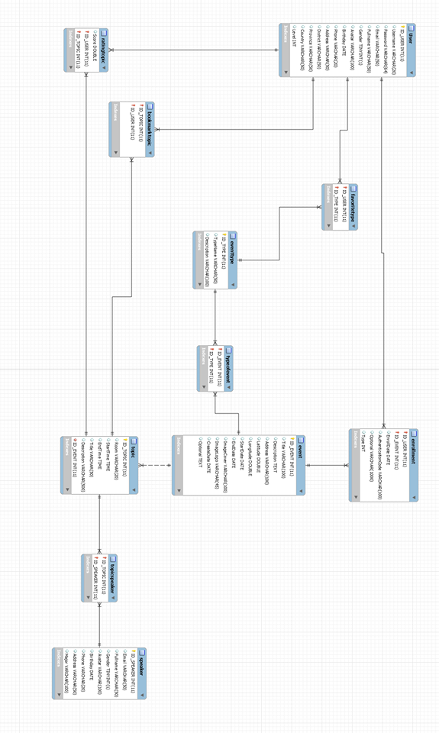

Hình 4: Cơ sỡ dữ liệu của dự án

* + 1. ***Work flow:***

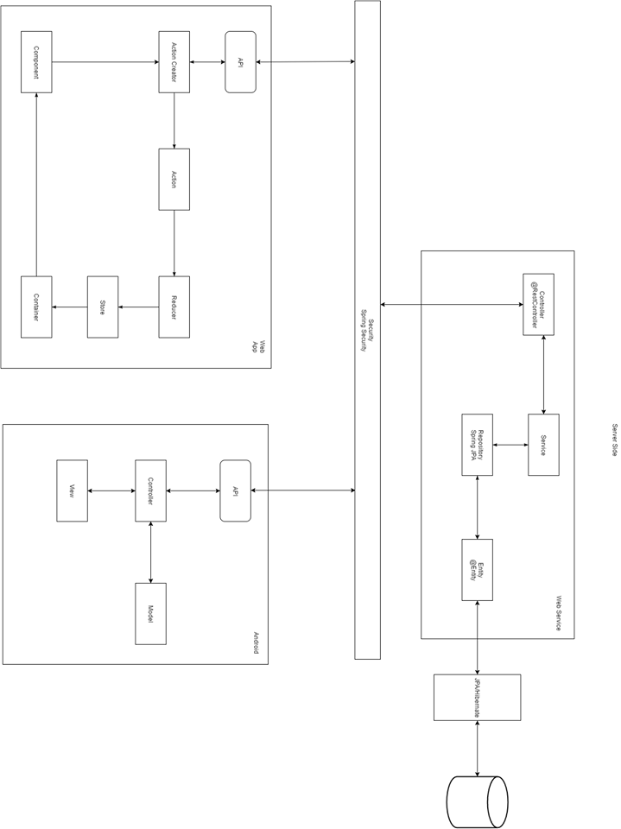

Hình 9:Work Folow

1. **Kỹ năng, kiến thức được hoàn thiện trong quá trình thực tập:**

Trong quá trình thực tập, ngoài được làm việc trên dự án như một dự án thật, phát triển kỹ năng chuyên môn, thực tập sinh còn được phát triển nhiều kỹ năng, kiến thức tổng quát khác.

* Clean code:

Được sự hỗ trợ của người hướng dẫn và đội ngũ nhân viên trong công ty, cộng thêm tự tìm hiểu, thực tập sinh được tiếp cận với clean code và áp dụng vào thực tiễn thực hiện project.

* Team work:

Sau hai tháng làm việc trong một team gồm 10 người, tuân thủ nghiêm ngặt quy trình Scrum, thực tập sinh biết cách tổ chức, phân chia công việc trong nhóm, biết cách sắp xếp những tasks cần làm theo độ ưu tiên khác nhau nhằm đảm bảo sản phẩm hoàn thành đúng tiến độ.

* Tìm hiểu mô hình TDD – BDD:

Thực tập sinh có cơ hội được học, tìm hiểu về mô hình TDD (Test Driven Development) và BDD (Behavior Driven Development) trong những hoạt động hội thảo của công ty (Scrum breakfast).

* Kỹ năng thuyết trình:

Làm việc theo quy trình Scrum, mỗi giai đoạn của dự án – mỗi Sprint, thực tập sinh buộc phải thuyết trình, trình bày ý tưởng của mình, của nhóm và của dự án. Nhờ đó cùng sự hướng dẫn và đóng góp ý kiến nhiệt tình của đội ngũ nhân viên hỗ trợ, kỹ năng thuyết trình của thực tập sinh được hoàn thiện hơn.

* Quản lý thời gian

Thông qua việc giới hạn thời gian những cuộc họp và cam kết thời gian làm việc, thực tập sinh biết cách sắp xếp thời gian hợp lý, tuân thủ các quy tắc về thời gian nhằm đảm bào tiến độ dự án ổn định và làm việc hiệu quả.

* Kỹ năng giao tiếp.

Thông qua việc làm việc trong một nhóm ngang hàng và đa chức năng, cùng hình thức làm việc pair-working, mỗi thực tập sinh được nâng cao khả năng lắng nghe và trình bày, giải thích vấn đề. Từ đó, hiệu quả công việc được đẩy lên cao hơn.

* Kỹ năng tiếng Anh:

FPT Software là công ty buộc nhân viên phải sử dụng tiếng Anh trong suốt quá trình làm việc, trong các cuộc họp và các email công việc. Đồng thời, đồng nghiệp, cấp trên là người nước ngoài, vì vậy thực tập sinh được dùng tiếng anh hàng ngày.

* Thái độ làm việc tích cực:

Với yêu cầu cao về sản phẩm, để có được dự án thành công đòi hỏi thực tập sinh phải có thái độ làm việc một cách tích cực, không ngại khó. Với đội ngũ hỗ trợ nhiệt tình, sinh viên chủ động hơn trong việc học hỏi kiến thức, kinh nghiệm từ đội ngũ hỗ trợ.

Ngoài ra, để tạo ra sản phẩm tốt, đáp ứng yêu cầu của công ty, thực tập sinh buộc phải chủ động làm việc, tìm tòi, sáng tạo trong cách làm việc.

1. **Tổng kết**
   1. ***Môi trường làm việc:***

FPT Software là công ty có môi trường làm việc cởi mở, thân thiện và năng động với cơ sở vật chất tiện nghi, đầy đủ.

Người hướng dẫn thực tập nhiệt tình, có kiến thức sâu, rộng. Đội ngũ hỗ trợ kỹ thuật nhiệt tình, sẵn sàng hỗ trợ thực tập sinh khi có vấn đề phát sinh.

Lãnh đạo công ty quan tâm tới chất lượng sinh viên thực tập, dự án thực tập, theo sát quá trình làm việc của thực tập sinh.

* 1. ***Chương trình thực tập:***

Chương trình thực tập của FPT Software được chuẩn bị một cách chu đáo, đầy đủ giúp thực tập sinh phát triển toàn diện kỹ năng, từ kỹ năng chuyên môn cho tới kỹ năng mềm và kiến thức tổng quát về hệ thống.

Sau khóa thực tập, sinh viên hoàn thiện hơn, có kinh nghiệm hơn trong cách làm việc, cách tạo ra sản phẩm phần mềm.